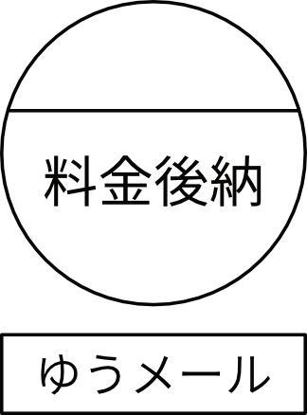

〒739-0142

広島県東広島市八本松東４丁目7-18-15-3

中野 美紗 様

1

